附件2：
考场地点交通示意图

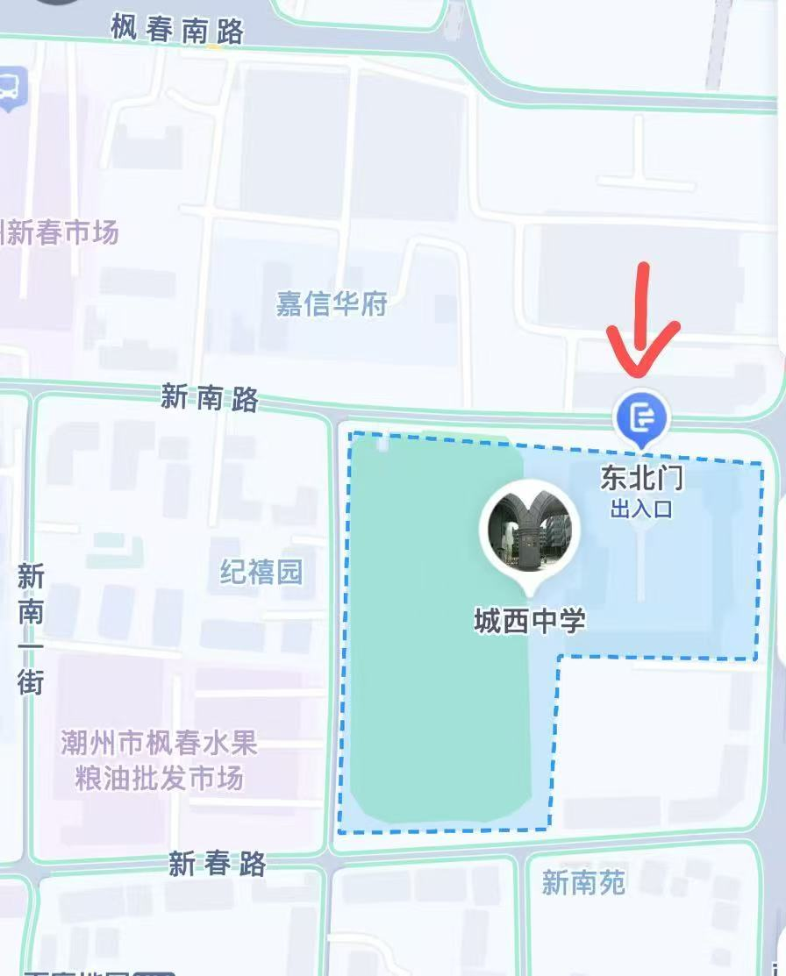

（搜索百度地图东北门）

